"Ауыл шаруашылығы кооперативтерінің тексеру одақтарының ауыл шаруашылығы кооперативтерінің ішкі аудитін жүргізуге арналған шығындарын субсидиялау" мемлекеттік көрсетілетін қызмет регламентін бекіту туралы
Күшін жойған
Солтүстік Қазақстан облысы әкімдігінің 2017 жылғы 13 қазандағы № 411 қаулысы. Солтүстік Қазақстан облысының Әділет департаментінде 2017 жылғы 26 қазанда № 4354 болып тіркелді. Күші жойылды - Солтүстік Қазақстан облысы әкімдігінің 2019 жылғы 11 сәуірдегі № 86 қаулысымен
Ескерту. Күші жойылды - Солтүстік Қазақстан облысы әкімдігінің 11.04.2019 № 86 (алғашқы ресми жарияланған күнінен кейін күнтізбелік он күн өткен соң қолданысқа енгізіледі) қаулысымен.
"Мемлекеттік көрсетілетін қызметтер туралы" 2013 жылғы 15 сәуірдегі Қазақстан Республикасы Заңының 16-бабы 3-тармағына сәйкес Солтүстік Қазақстан облысының әкімдігі ҚАУЛЫ ЕТЕДІ:
1. Қоса беріліп отырған "Ауыл шаруашылығы кооперативтерінің тексеру одақтарының ауыл шаруашылығы кооперативтерінің ішкі аудитін жүргізуге арналған шығындарын субсидиялау" мемлекеттік көрсетілетін қызмет регламенті бекітілсін.
2. Осы қаулының орындалуын бақылау "Солтүстік Қазақстан облысы әкімдігінің ауыл шаруашылығы басқармасы" коммуналдық мемлекеттік мекемесіне жүктелсін.
3. Осы қаулы алғашқы ресми жарияланған күнінен кейін күнтізбелік он күн өткен соң қолданысқа енгізіледі.
Солтүстік Қазақстан облысының
әкімі | Қ. Ақсақалов
Солтүстік Қазақстан облысы
әкімдігінің 2017 жылғы 13 қазандағы № 411 қаулысымен
бекітілді
"Ауыл шаруашылығы кооперативтерінің тексеру одақтарының ауыл шаруашылығы кооперативтерінің ішкі аудитін жүргізуге арналған шығындарын субсидиялау" мемлекеттік көрсетілетін қызмет регламенті
1. Жалпы ережелер
1. "Ауыл шаруашылығы кооперативтерінің тексеру одақтарының ауыл шаруашылығы кооперативтерінің ішкі аудитін жүргізуге арналған шығындарын субсидиялау" мемлекеттік көрсетілетін қызмет регламенті (бұдан әрі – Регламент) "Ауыл шаруашылығы кооперативтерінің тексеру одақтарының ауыл шаруашылығы кооперативтерінің ішкі аудитін жүргізуге арналған шығындарын субсидиялау" мемлекеттік көрсетілетін қызмет стандартын бекіту туралы" Қазақстан Республикасы Премьер-Министрінің орынбасары – Қазақстан Республикасы Ауыл шаруашылығы министрінің 2017 жылғы 10 наурыздағы № 115 бұйрығымен (Нормативтік құқықтық актілерді мемлекеттік тіркеу тізілімінде № 15136 болып тіркелді) бекітілген "Ауыл шаруашылығы кооперативтерінің тексеру одақтарының ауыл шаруашылығы кооперативтерінің ішкі аудитін жүргізуге арналған шығындарын субсидиялау" мемлекеттік көрсетілетін қызмет стандартының (бұдан әрі – Стандарт) негізінде әзірленді.
2. Мемлекеттік көрсетілетін қызметті осы Регламенттің 1-қосымшасына сәйкес Солтүстік Қазақстан облысының жергілікті атқарушы органы (бұдан әрі – көрсетілетін қызметті беруші) көрсетеді.
3. Мемлекеттік қызметті көрсетуге өтінімді қабылдау және нәтижесін беру көрсетілетін қызметті берушінің кеңсесі арқылы жүзеге асырылады.
4. Мемлекеттік қызметті көрсету нысаны – қағаз түрінде.
5. Мемлекеттік қызметті көрсету нәтижесі көрсетілетін қызметті алушылардың банктік шоттарына тиесілі субсидияларды одан әрі аудару үшін аумақтық қазынашылық бөлімшесіне төлем шоттарының тізілімін ұсыну немесе Стандарттың 10-тармағында көзделген негіздер бойынша дәлелді бас тарту.
6. Мемлекеттік қызметті көрсету нәтижесін ұсыну нысаны: қағаз түрінде.
7. Мемлекеттік қызмет заңды тұлғаларға (бұдан әрі – көрсетілетін қызметті алушы) тегін көрсетіледі.
8. Мемлекеттік қызмет алдын ала жазылусыз және жеделдетілген қызмет көрсетусіз кезек күту тәртібімен көрсетіледі.
9. Өтінім қабылдау және мемлекеттік қызметті көрсету нәтижесін беру сағат 13.00-ден 14.30-ға дейінгі түскі үзіліспен сағат 9.00-ден 17.30-ға дейін жүзеге асырылады.
2. Мемлекеттік қызметті көрсету процесінде көрсетілетін қызметті берушінің құрылымдық бөлімшелерінің (қызметкерлерінің) іс-қимылы тәртібін сипаттау
10. Мемлекеттік қызмет көрсету бойынша рәсімді (іс-қимылды) бастауға негіздеме, көрсетілетін қызметті алушының (не оның сенімхат арқылы өкілінің) мынадай құжаттарды ұсынуы болып табылады:
1) жеке басын куәландыратын құжат (сәйкестендіру үшін);
2) осы Регламентке 2-қосымшаға сәйкес нысан бойынша өтінім.
11. Мемлекеттік қызметті көрсету процесінің құрамына кіретін әрбір рәсімнің (іс-қимылдың) мазмұны, оның орындалу ұзақтығы:
1) көрсетілетін қызметті беруші кеңсесінің қызметкері көрсетілетін қызметті алушының өтінімін қабылдайды, оның тіркелуін жүзеге асырады және көрсетілетін қызметті берушінің басшысына жібереді (10 (он) минут);
Рәсімнің (іс-қимылдың) нәтижесі: өтінімді қабылдау;
2) көрсетілетін қызметті берушінің басшысы құжаттарды қарайды және жауапты орындаушыға жібереді, тиісті бұрыштаманы қойып, жауапты орындаушыға береді (10 (он) минут);
Рәсімнің (іс-қимылдың) нәтижесі: көрсетілетін қызметті беруші басшысының бұрыштамасы;
3) көрсетілетін қызметті берушінің орындаушысы құжаттарды талаптар мен шарттарға сәйкестігін тексереді, мемлекеттік қызмет көрсету нәтижесінің жобасын дайындайды және көрсетілетін қызметті берушінің басшысына жібереді (3 (үш) жұмыс күні);
Рәсімнің (іс-қимылдың) нәтижесі: мемлекеттік қызмет көрсету нәтижесінің жобасы;
4) Қызмет берушінің басшысы мемлекеттік қызмет көрсетудің нәтижесіне қол қояды: субсидия алу үшін қызмет алушының тізімін бекітуді немесе дәлелді бас тартуға қол қойып оны қызмет берушінің жауапты орындаушысына тапсырады (10 (он) минут).;
Рәсімнің (іс-қимылдың) нәтижесі: мемлекеттік қызмет көрсетудің қол қойылған нәтижесі;
5) Қызмет берушінің жауапты орындаушысы қызмет алушыға мемлекеттік қызмет көрсету нәтижесін береді: қызмет берушінің орындаушысы қазынашылықтың аумақтық бөлімшесіне субсидияларды аудару үшін төлем еспепшоттарының тізілімін ұсынады немесе қызмет алушыға дәлелді бас тартуды береді (10 (он) минут).;
Рәсімнің (іс-қимылдың) нәтижесі: төлемге арналған төлем құжаттарын ұсыну немесе қызмет алушыға дәлелді бас тарту.
3. Мемлекеттік қызмет көрсету процесінде құрылымдық бөлімшелердің (қызметкерлердің) өзара іс-қимылы тәртібін сипаттау
12. Мемлекеттік қызмет көрсету процесіне қатысатын көрсетілетін қызметті берушінің құрылымдық бөлімшелерінің (қызметкерлерінің) тізбесі:
1) көрсетілетін қызметті берушінің кеңсесі;
2) көрсетілетін қызметті берушінің басшысы;
3) көрсетілетін қызметті берушінің жауапты орындаушысы.
13. Әрбір рәсімнің (іс-қимылдың) ұзақтығын көрсете отырып, құрылымдық бөлімшелер (қызметкерлер) арасындағы рәсімдердің (іс-қимылдардың) реттілігін сипаттау,:
1) көрсетілетін қызметті беруші кеңсесінің қызметкері көрсетілетін қызметті алушының өтінімін қабылдайды, оның тіркелуін жүзеге асырады және көрсетілетін қызметті берушінің басшысына жібереді (10 (он) минут);
2) көрсетілетін қызметті берушінің басшысы құжаттарды қарайды және жауапты орындаушыға жібереді, тиісті бұрыштаманы қойып, жауапты орындаушыға береді (10 (он) минут);
3) көрсетілетін қызметті берушінің орындаушысы құжаттарды талаптар мен шарттарға сәйкестігін тексереді, мемлекеттік қызмет көрсету нәтижесінің жобасын дайындайды және көрсетілетін қызметті берушінің басшысына жібереді (3 (үш) жұмыс күні);
4) Қызмет берушінің басшысы мемлекеттік қызмет көрсетудің нәтижесіне қол қояды: субсидия алу үшін қызмет алушының тізімін бекітуді немесе дәлелді бас тартуға қол қойып оны қызмет берушінің жауапты орындаушысына тапсырады (10 (он) минут).;
5) Қызмет берушінің жауапты орындаушысы қызмет алушыға мемлекеттік қызмет көрсету нәтижесін береді: қызмет берушінің орындаушысы қазынашылықтың аумақтық бөлімшесіне субсидияларды аудару үшін төлем еспепшоттарының тізілімін ұсынады немесе қызмет алушыға дәлелді бас тартуды береді (10 (он) минут).;
4. "Азаматтарға арналған үкімет" мемлекеттік корпорациясымен және (немесе) өзге де көрсетілетін қызметті берушілермен өзара іс-қимыл тәртібін, сондай-ақ мемлекеттік қызмет көрсету процесінде ақпараттық жүйелерді пайдалану тәртібін сипаттау
14. Мемлекеттік қызмет көрсету процесінде рәсімдердің (іс-қимылдардың) ретін, көрсетілетін қызметті берушінің құрылымдық бөлімшелерінің (қызметкерлерінің) өзара іс-қимылдарының толық сипаттамасы осы Регламентке 3-қосымшаға сәйкес мемлекеттік қызмет көрсетудің бизнес-процестерінің анықтамалығында көрсетіледі.
15. Мемлекеттік көрсетілетін қызмет "Азаматтарға арналған үкімет" мемлекеттік корпорациясы" коммерциялық емес акционерлік қоғамы (бұдан әрі – Мемлекеттік корпорация) және www.egov.kz "электрондық үкiмет" веб-порталы арқылы көрсетілмейді.
"Ауыл шаруашылығы кооперативтерінің тексеру одақтарының ауыл шаруашылығы кооперативтерінің ішкі аудитін жүргізуге арналған шығындарын субсидиялау" мемлекеттік көрсетілетін қызмет регламентіне
1-қосымша
Уәкілетті органдардың атауы | Орналасқан жері | Жұмыс режимі
"Солтүстік Қазақстан облысы әкімдігінің ауыл шаруашылығы басқармасы" коммуналдық мемлекеттік мекемесі | Петропавл қаласы,  Парк көшесі, 57 В | Қазақстан Республикасының еңбек заңнамасына сәйкес демалыс және мереке күндерінен басқа, дүйсенбі – жұма аралығында сағат 9.00-ден 18.30-ға дейін,  түскі үзіліс сағат 13.00-ден 14.30-ға дейін

"Ауыл шаруашылығы кооперативтерінің тексеру одақтарының ауыл шаруашылығы кооперативтерінің ішкі аудитін жүргізуге арналған шығындарын субсидиялау" мемлекеттік көрсетілетін қызмет регламентіне 2-қосымша
________________________________________________________облысының
(облыстың, республикалық маңызы бар қаланың, астананың
жергілікті атқарушы органының толық атауы)
_________________________________________________________________
(заңды тұлғаның толық атауы)
Өтінім
Жүргізілген ауыл шаруашылығы кооперативтерінің ішкі аудиті үшін ауыл шаруашылығы кооперативтері тексеру одақтарының шығындарын ________ теңге сомасына субсидиялау жүргізуді сұраймын.
Субсидиялау шарттарына сәйкестікті растайтын мәліметтер:
№ | Деректер көзі* | Қажетті мәліметтер | Деректер
1 | 2 | 3 | 4
1. | Мемлекеттік тіркеу (қайта тіркеу) туралы куәлік немесе анықтама | тіркеу нөмірі
 |  | тіркеу күні
 |  | атауы
 |  | орналасқан жері
 |  | мемлекеттік тіркеу күні
 |  | кім берді
2. | Тексеру одағының ағымдағы шотының бар-жоғы туралы екінші деңгейдегі банктiң немесе ұлттық почта операторының анықтамасы | бизнес сәйкестендіру нөмірі (БСН)
 |  | бенефициар коды (КБЕ)
банктің немесе почта операторының деректемелері:
банктің немесе почта операторының атауы:
 |  | банктік сәйкестендіру коды (БСК)
 |  | жеке сәйкестендіру коды (ЖСК)
 |  | бизнес сәйкестендіру нөмірі (БСН)
 |  | бенефициар коды (КБЕ)
3. | Ішкі аудит жүргізілген ауыл шаруашылығы кооперативін мемлекеттік тіркеу (қайта тіркеу) туралы куәлік немесе анықтама** | тіркеу нөмірі
 |  | тіркеу күні
 |  | атауы
 |  | орналасқан жері
 |  | мемлекеттік тіркеу күні
 |  | кім берді
4. | Ішкі аудит қорытындысы | қорытынды берілген күн
Ескертпе:
* Өтінім берушіден аталған құжаттардың түпнұсқаларын және көшірмелерін талап етуге жол берілмейді;
** Жоғарыда баяндалған кестенің 3 және 4-жолдарындағы мәліметтер ішкі аудитіне арналған шығындарды субсидиялауға осы өтінім берілген әрбір ауыл шаруашылығы кооперативі үшін толтырылады.
Ұсынылған ақпараттың дұрыстығын растаймын және дұрыс емес мәліметтер ұсынғаным үшін Қазақстан Республикасының заңнамасына сәйкес жауапкершілік туралы хабардармын.
Басшы ________ ___________________________________________________
(қолы) (тегі, аты, әкесінің аты (жеке басын куәландыратын құжатта бар болса))
Бас бухгалтер (бар болса) ______ ___________________________________
(қолы) (тегі, аты, әкесінің аты (жеке басын куәландыратын
құжатта бар болса))
Мөр орны (бар болса)
20__жылғы "___" ______________
Өтiнiм 20__жылғы "___" ____________ қарауға қабылданды.
_______________________________________________________________
(қолы) (өтiнiмді қабылдаған жауапты адамның тегі, аты, әкесінің
аты (жеке басын куәландыратын құжатта бар болса))
"Ауыл шаруашылығы кооперативтерінің тексеру одақтарының ауыл шаруашылығы кооперативтерінің ішкі аудитін жүргізуге арналған шығындарын субсидиялау" мемлекеттік көрсетілетін қызмет регламентіне
3-қосымша
"Ауыл шаруашылығы кооперативтерінің тексеру одақтарының ауыл шаруашылығы кооперативтерінің ішкі аудитін жүргізуге арналған шығындарын субсидиялау" мемлекеттік қызмет көрсету бизнес-процестерінің анықтамалығы

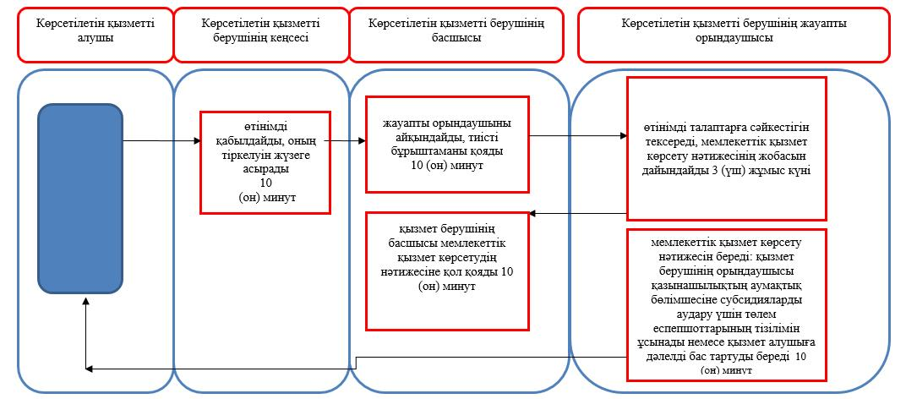

Шартты белгілер:

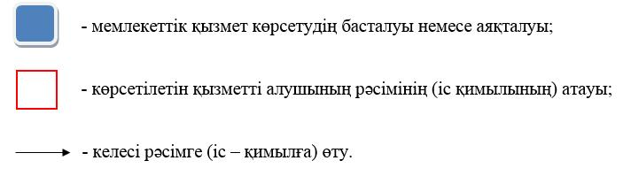

© 2012. Қазақстан Республикасы Әділет министрлігінің «Қазақстан Республикасының Заңнама және құқықтық ақпарат институты» ШЖҚ РМК

